Государственное казённое общеобразовательное учреждение
«Кувшиновская школа – интернат»

Сценарий
праздника – фестиваля
«Песни весны, песни Победы!»

Подготовила: воспитатель
Кобызева Анна Юрьевна

8 мая, 2019 год
Праздник – фестиваль патриотической песни
«Песни весны, песни Победы!»
Цели, задачи:
- Способствовать углублению знаний учащихся о Великой Отечественной войне;
- Воспитывать чувство патриотизма, мужества, гордости за свою Родину;
- Развивать память, мышление, речь учащихся.
Оборудование: проектор, компьютер, музыкальное сопровождение.
Звучат фанфары.
Голос за кадром: Война не вмещается в оду,
И многое в ней не для книг…
Я верю, что нужен народу
Души откровенный дневник.
(Во время чтения, слова выводятся на экран).
Танец «Довоенный вальс» (исп. Зарубина П., Евдокимова М., Суворов И., Удовенко Я.)
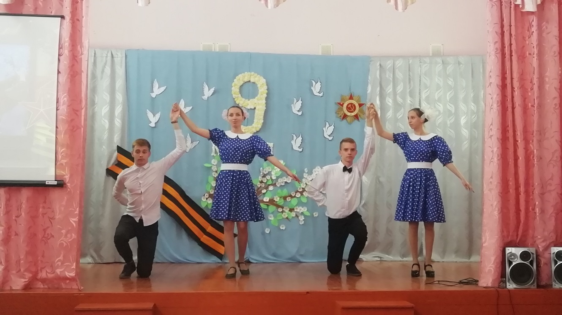
Выходят ведущие – Виноградова Е.Н. и Пономаренко И.С.
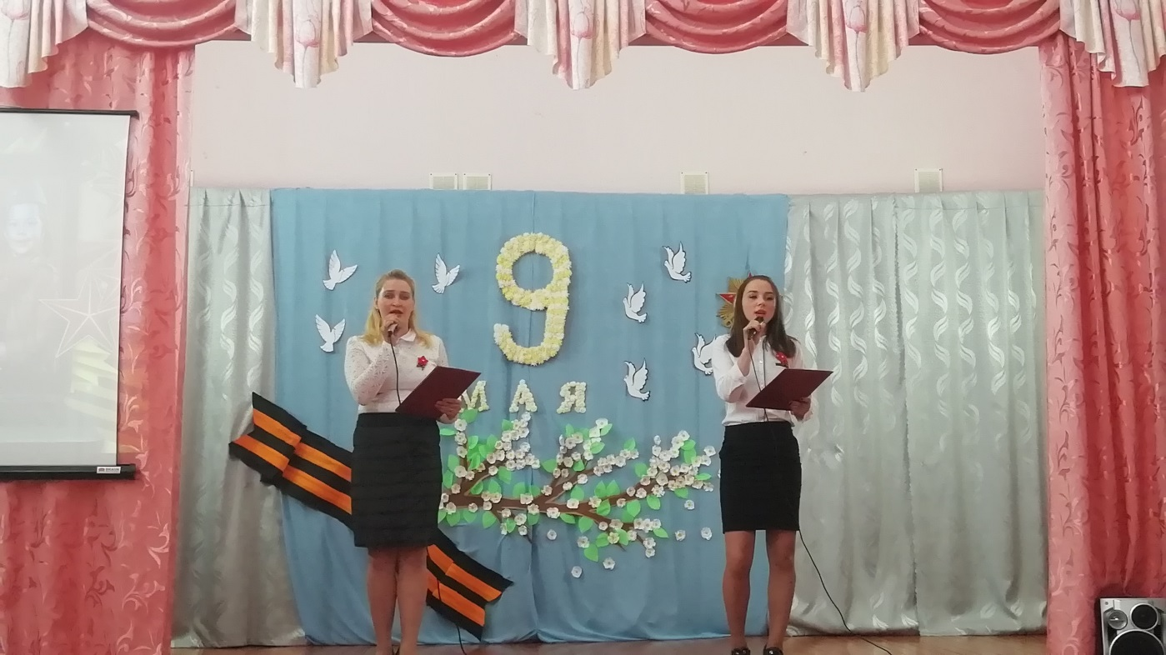
Ведущий 1. Добрый день, уважаемые гости! Сегодня мы отмечаем один из самых больших, волнующих праздников – День Победы!
Ведущий 2. 9 мая – великий Праздник! Это Победа наших предков. Мы должны сберечь память о тех, кто отдал жизнь, защищая нашу Родину, заботиться о живущих рядом с нами людях, переживших войну.
Ведущий 1. Памяти павших, памяти вечно молодых солдат и офицеров, оставшихся на фронтах Великой Отечественной войны, посвящается!
Ведущий 2. Славным ветеранам Великой Отечественной войны, победившим, подарившим миру жизнь и счастье – посвящается!
Ведущий 1. Поколению, вступившему в жизнь. Сегодняшним мальчишкам и девчонкам... Чтобы помнили… Чтобы поняли…
Вместе: Посвящается!..

Жестовая песня «А закаты алые» (исп. Торопцева Полина, Родченкова Александра.)
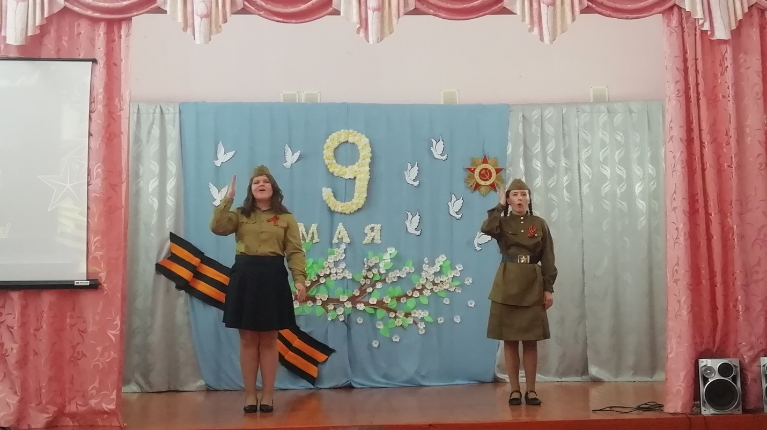
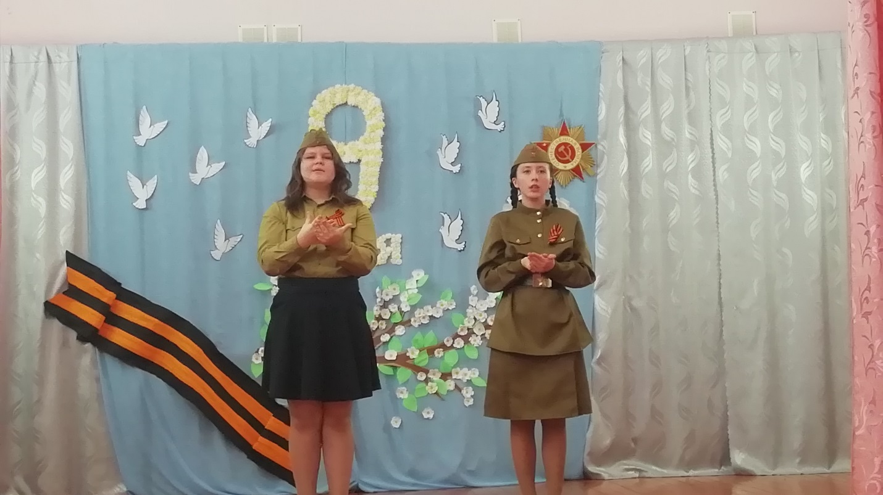
Ведущий 2. На рассвете 22 июня 1941 года, тысячи фашистских орудий открыли огонь по нашим заставам, железным дорогам, городам. Началась война.
Ведущий 1. Тяжелый грохот обрушился на землю. Вмиг погас свет. Вздрогнули стены. «Война!» - крикнул кто-то. Это было 22 июня в 4 часа 15 минут утра по московскому времени.
Ведущий 2. Война... Суровее нет слова.
Ведущий 1. Война... Печальнее нет слова.
Ведущий 2. Война... Священнее нет слова
В тоске и славе этих лет,
И на устах у нас иного
Ещё не может быть … и нет…
Жестовая песня «Катюша» (исп. Родченкова Александра.)
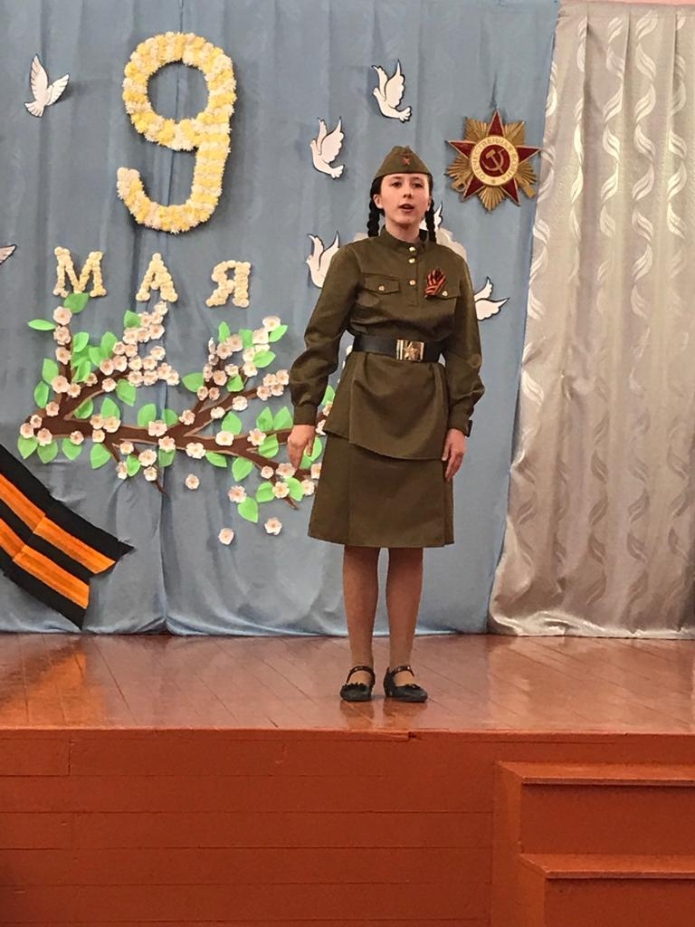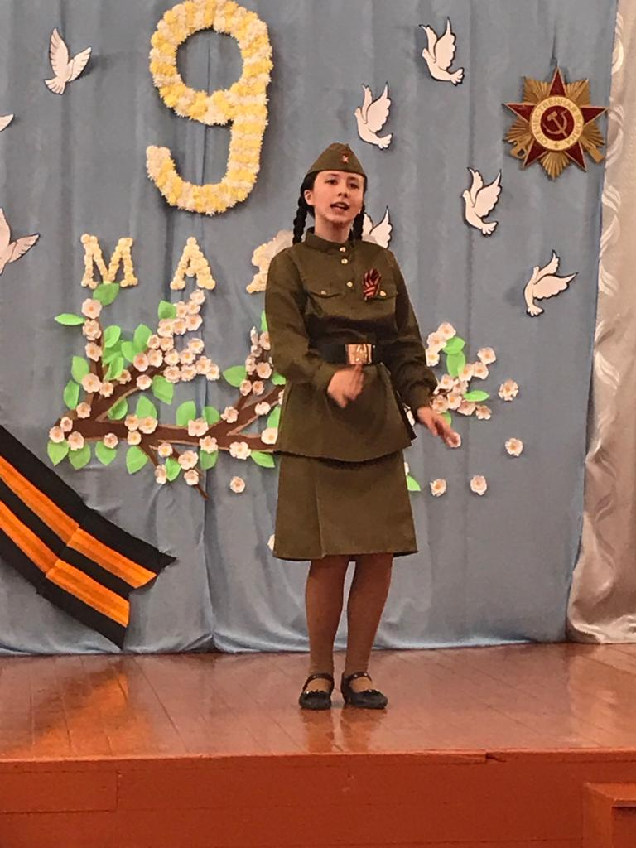
Ведущий 1. Обрушился огонь орудий,
И целых три часа подряд
Не разговаривали люди
И били пули невпопад.
Ведущий 2. И, навсегда оглохнув, птицы,
Бесшумные спешили прочь.
За ними вслед, сверкнув зарницей,
На запад отступала ночь.
Ведущий 1. Громада огненного вала
Шла всем стихиям вопреки,
Дубы с корнями вырывала,
Колола скалы на куски.
Ведущий 2. В пике упали самолёты,
Танк загремел, и, наконец,
Безмолвно двинулась пехота
По грудь в воде через Донец.
Жестовая песня «Жди» (исп. Силин Данила.)
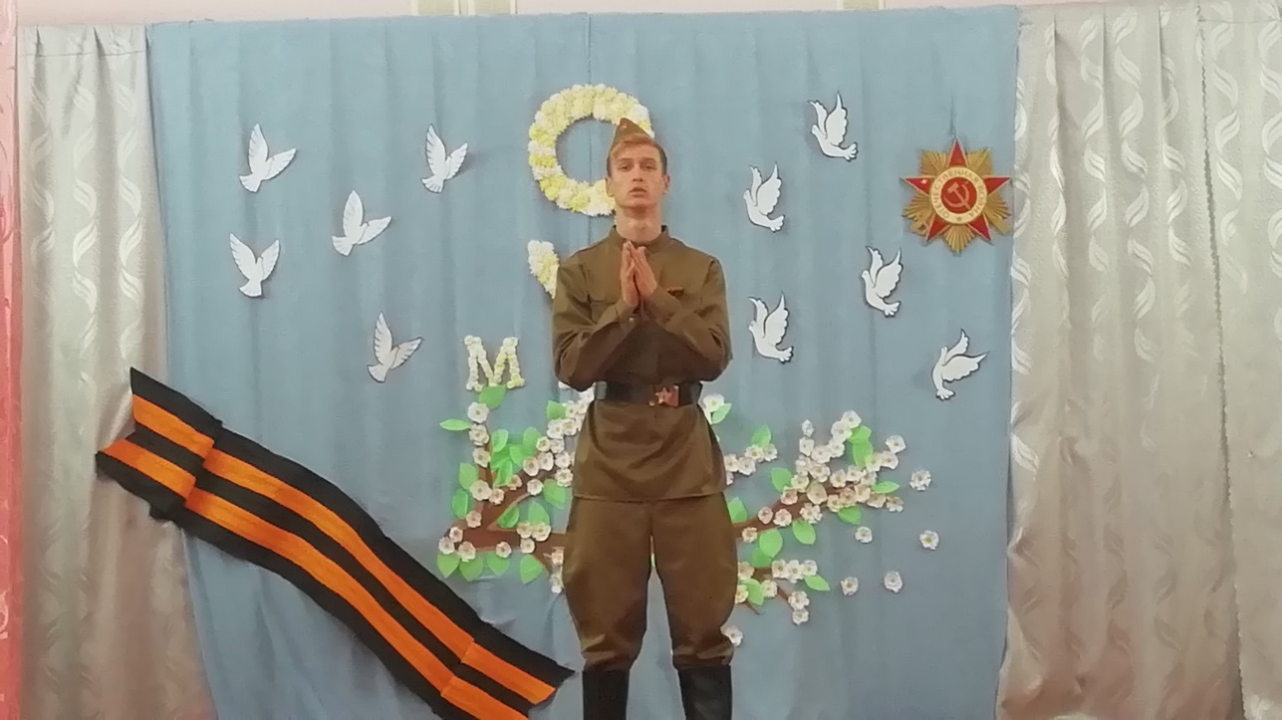
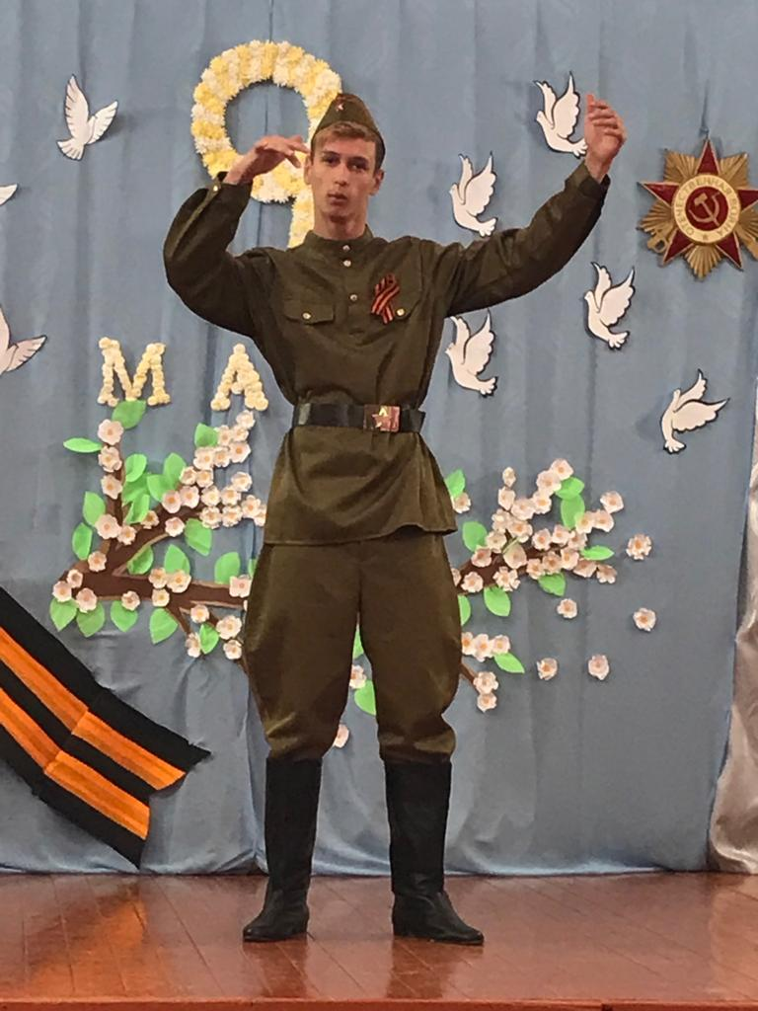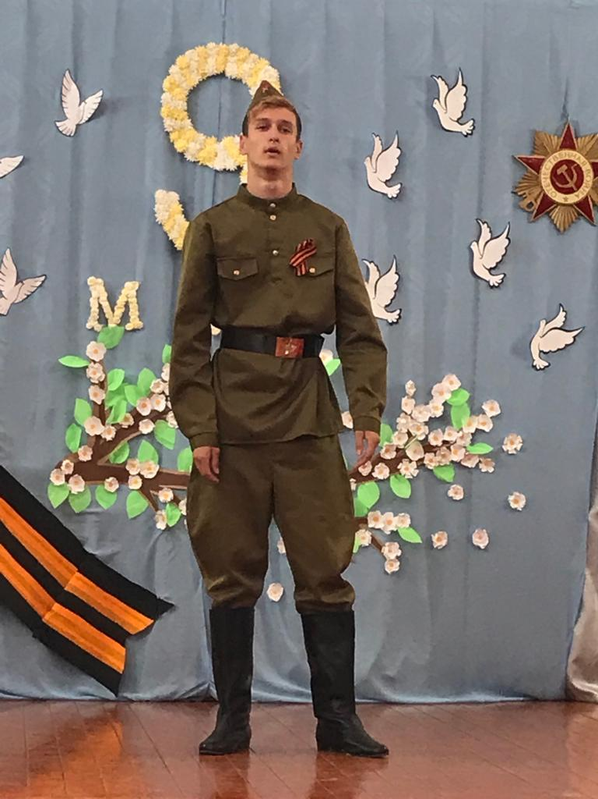
Ведущий 2. Великая Отечественная Война была тяжелым испытание для всей страны. Война - это тонны бомб и снарядов, падающих на мирных жителей.
Ведущий 1. В первый день войны ребятам было по 17-20 лет. Из каждых 100 ребят этого возраста, ушедших на фронт, 97 не вернулись назад. 97 из 100. Вот она, война!
Ведущий 2. Велики подвиги тех, кому пришлось принять первый удар врага. На стене брестской крепости солдат написал кровью: «Я умираю, но не сдаюсь! Прощай, Родина!»
Ведущий 1. В боях под Москвой прославились 28 панфиловцев. Они не пропустили ни один из 50 вражеских танков и пали смертью храбрых в неравной схватке.
Ведущий 2. На войне сражались не только мужчины, но и женщины. Они были медсестрами, врачами, санитарками, разведчицами, связистками. Много солдат спасли от смерти нежные добрые женские руки.
Песня «Тёмная ночь» (исп. Лысенко Никита.)
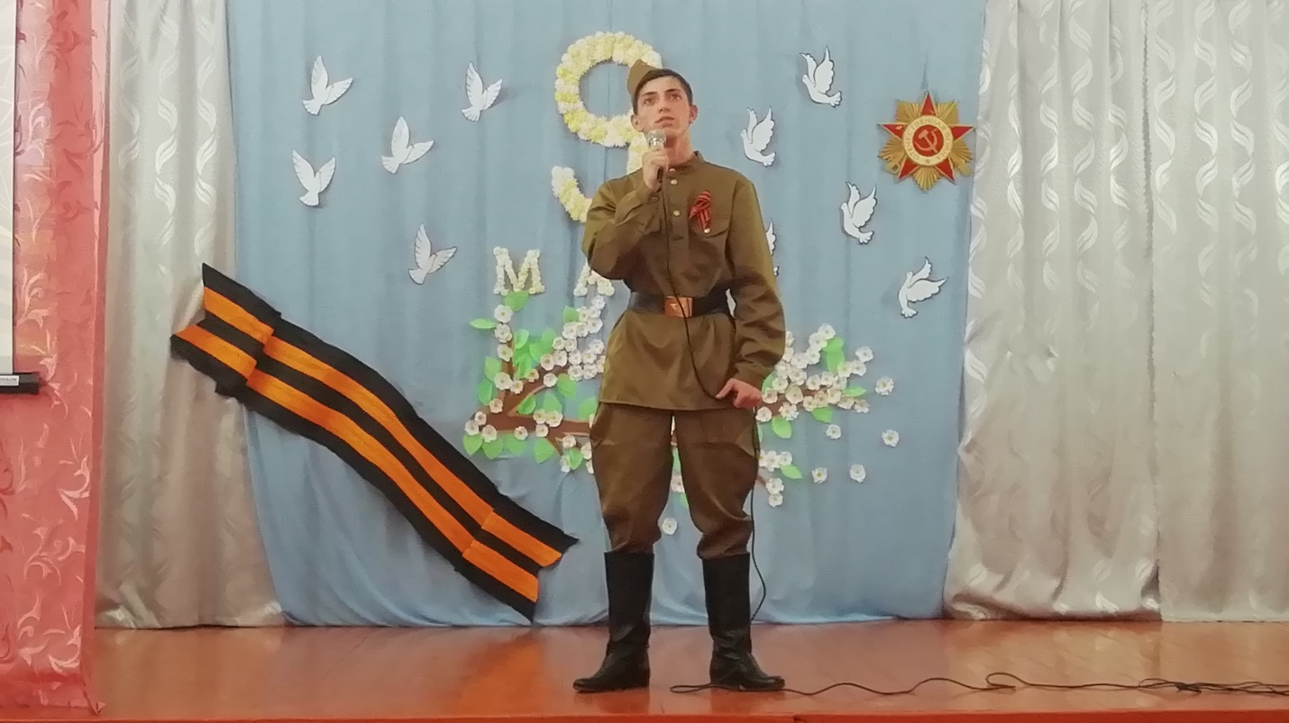
Ведущий 1. 4 года шла война – это 1418 дней! 34 тысячи часов и 20 миллионов погибших людей!
Ведущий 2. Но 20 миллионов погибших. Вы представляете, что это такое?
Ведущий 1. Если по каждому погибшему из 20 миллионов в стране объявить минуту молчания, страна будет молчать…32 года!
Ведущий 2. 20 миллионов могил на 2,5 тысячи километров – это значит 7, 5 тысяч убитых на километр, 15 человек на каждые 2 метра земли!
Ведущий 1. 20 миллионов за 1418 дней – это значит, 14 тысяч убитых ежедневно, 600 тысяч человек в час, 10 человек в каждую минуту. Вот что такое 20 миллионов!
Жестовая песня «Журавли». (исп. Гусаренко Дмитрий, Удовенко Ярослав.)
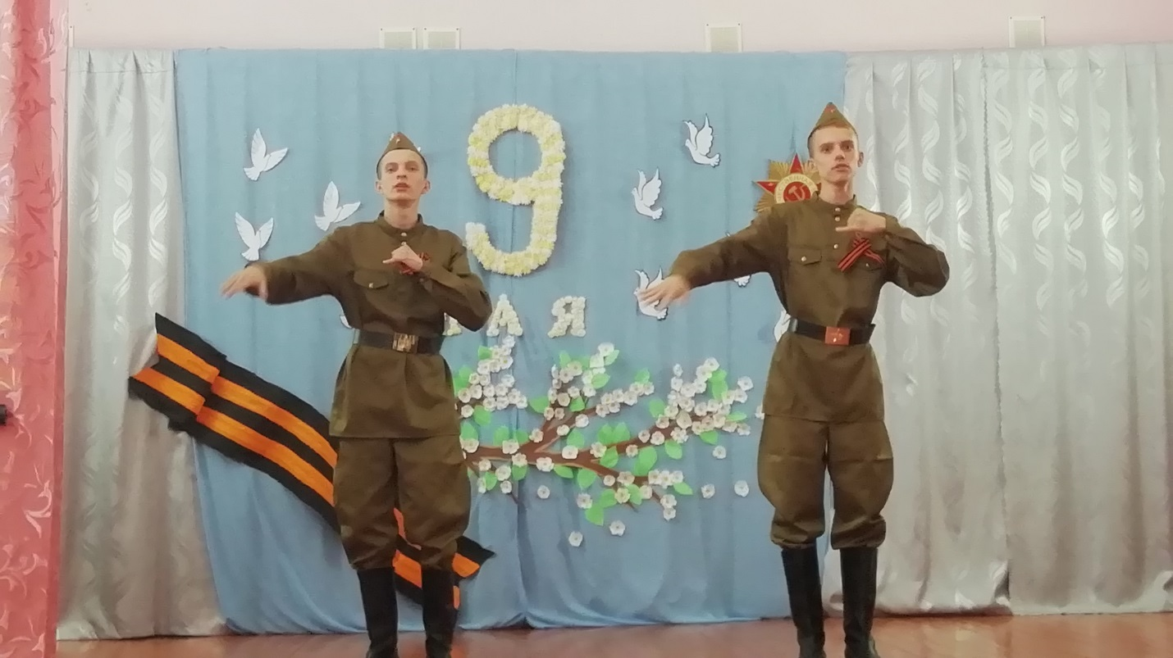
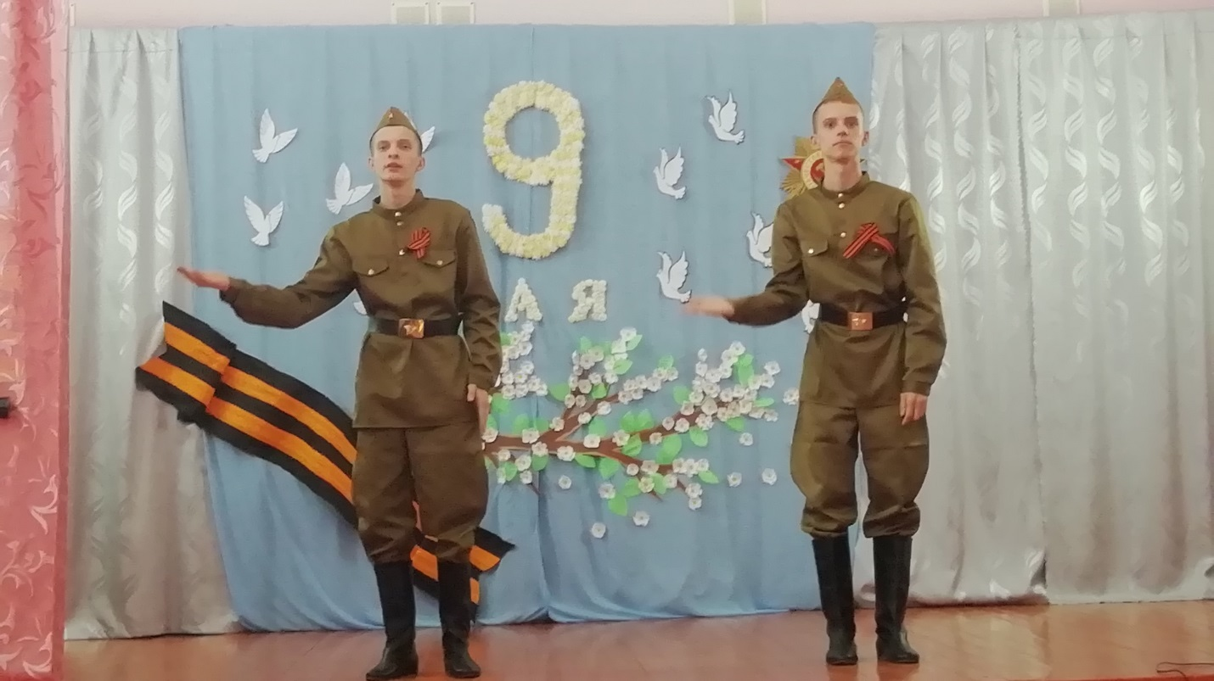
Ведущий 2. Назови меня именем светлым,
Чистым именем назови.
Донесётся, как песня с ветром,
До окопов голос любви.
Жестовая песня «Тальяночка». (исп. Торопцева Полина.)
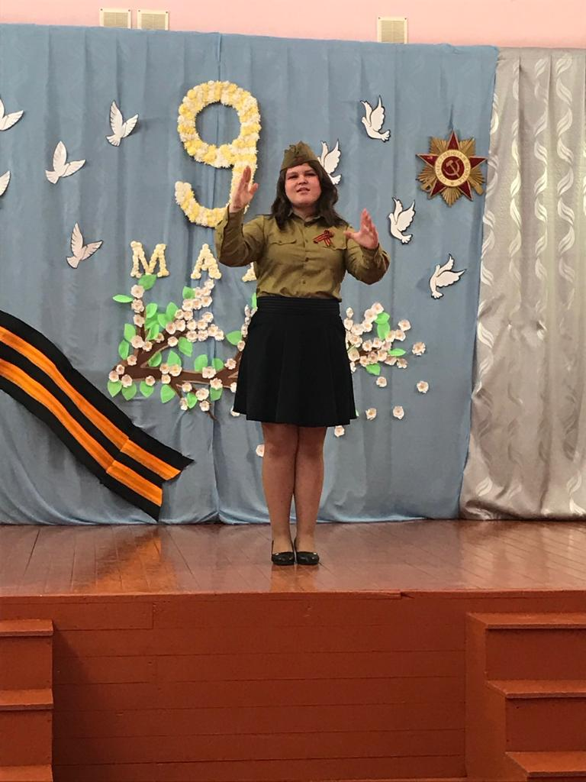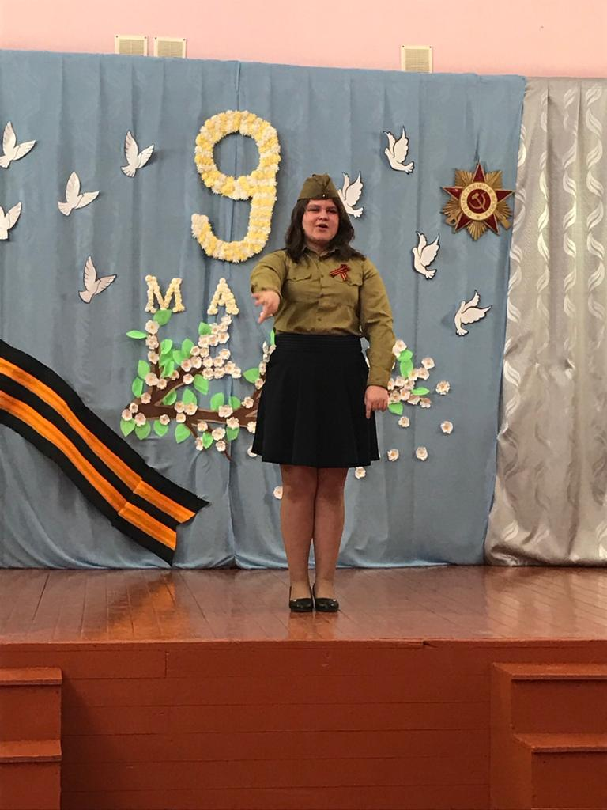
Ведущий 1. Остановись, время! Замри и оглянись в прошлое. Оглянись на тех, кто в камне с высоты своих памятников смотрит на нас.
Ведущий 2. Оглянись на тех, чьи имена высечены у подножия обелисков. На тех, кто отдал за нас с тобой самое дорогое, что имел – весну и первый поцелуй, счастье и жизнь, которая только-только начиналась.
Ведущий 1. Сегодня на нашем празднике присутствует ветеран Великой Отечественной войны, ветеран нашей школы – Целпанова Варвара Ивановна. Мы рады поздравить Варвару Ивановну с этим замечательным праздником. (Андронников Д. дарит цветы ветерану).
Ведущий 2. Сегодня, в этот торжественный день мы не можем не вспоминать о тех, кто подарил нам этот праздник, но не дожил до него. О них – ветеранах, героях Великой Отечественной войны дети читают стихи.
Литературный монтаж (исп. Березина М., Смирнова Д., Жемчужин М., Корнеева Т., Веселовацкая Ю., Кубанова У.)
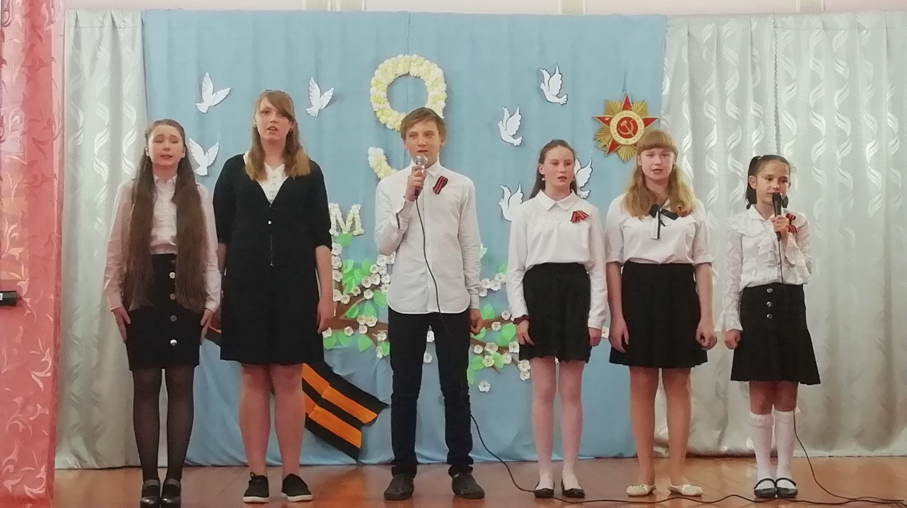
Березина М. Как долго рубцуются раны
От пуль, от осколков, огня.
Редеют ряды ветеранов
В предверьи победного дня.
Кубанова У. Все меньше их лиц благородных,
Отважных и храбрых сердец.
За то, что б стране быть свободной,
Когда-то погиб мой отец.
Смирнова Д. Не встретил он майское утро,
Не видел победных огней…
О, жизни великая мудрость,
Чем горше, тем люди сильней.
Веселовацкая Ю. Не меркнет с годами их слава,
В их честь все народы встают.
Защиту Отчизны по праву
Вновь юным сердцам отдают.
Жемчужин М. С трудом заживают их раны,
Но статус солдата не нов.
Чем реже ряды ветеранов,
Тем ярче блеск их орденов!
Корнеева Т. Мы верим им, как сыну верит мать,
Как верят женам, выжившим в блокаду,
И никому той веры не отнять
У переживших ужас канонады.
Жемчужин М. Ударов сердца их не заглушить,
Кубанова У. Не замутить все пламенные души,
Мы победили, чтобы вечно жить,
И никому той веры не разрушить!
Ведущий 2. Почтим минутой молчанья память героев, тех, кто ушёл и уже не придёт никогда!..
Минута молчания. Звучит стук метронома.
Песня «Молитва». (исп. Калашникова Марина Сергеевна.)
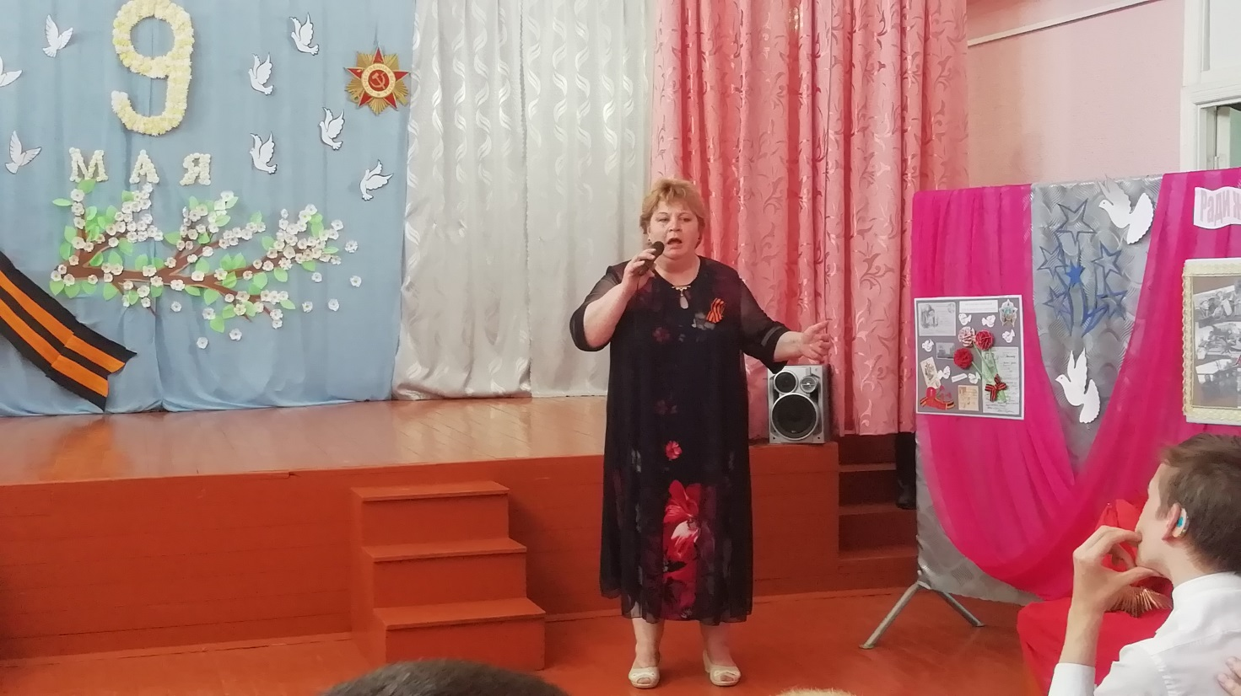
Ведущий 1. На фоне музыки «Реквием» идёт чтение.
Помните через века, через года, помните
О тех, кто уже не придет никогда, помните,
Не плачьте, в горле сдержите стоны, горькие стоны.
Памяти павших будьте достойны, вечно достойны!
Хлебом и песней, мечтой и стихами, жизнью просторной
Каждой секундой, каждым дыханьем, будьте достойны!
Люди, пока сердца стучатся, помните
Какой ценой завоевано счастье, пожалуйста, помните!
Песню свою, отправляя в полет, помните
О тех, кто уже никогда не споет, помните!
Детям своим расскажите о них, чтоб запомнили,
Детям детей расскажите о них, чтобы тоже запомнили!
Во все времена бессмертной земли помните!
К мерцающим звездам ведя корабли, о погибших помните!
Встречайте трепетную весну, люди земли,
Убейте войну, прокляните войну, люди земли,
Мечту пронесите через года и жизнью наполните,
Но о тех, кто уже не придёт никогда
Заклинаю, помните!..
Жестовая песня «И всё о той весне…». (исп. Гусаренко Д., Силин. Д., Удовенко Я., Торопцева П., Шиморина В., Родченкова С., АлечинаИ.)
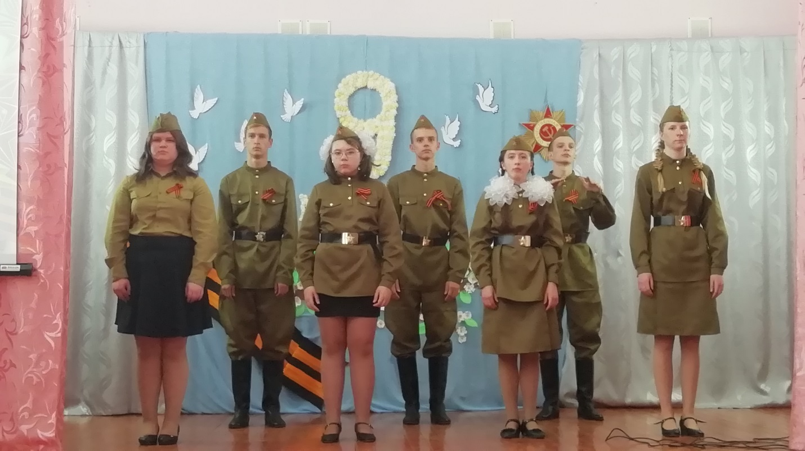
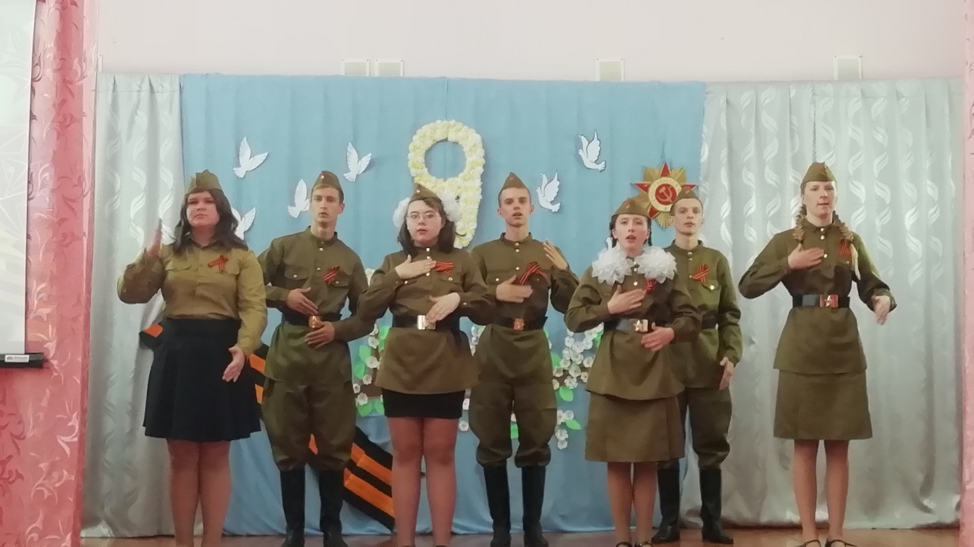
Ведущий 1. По всей стране от края и до края
Нет города такого, нет села,
Куда бы не пришла Победа в мае
Великого девятого числа!
Ведущий 2. Как хорошо на свете без войны!
Как хорошо влюбляться и смеяться,
Как хорошо порою погрустить.
Как хорошо встречаться и прощаться,
И просто хорошо на свете жить.
Ведущий 1. Как хорошо проснуться на рассвете.
Как хорошо, что ночью снятся сны,
Как хорошо, что кружится планета,
Как хорошо на свете без войны!
Жестовая песня «Смуглянка». (исп. Гусаренко Дмитрий.)
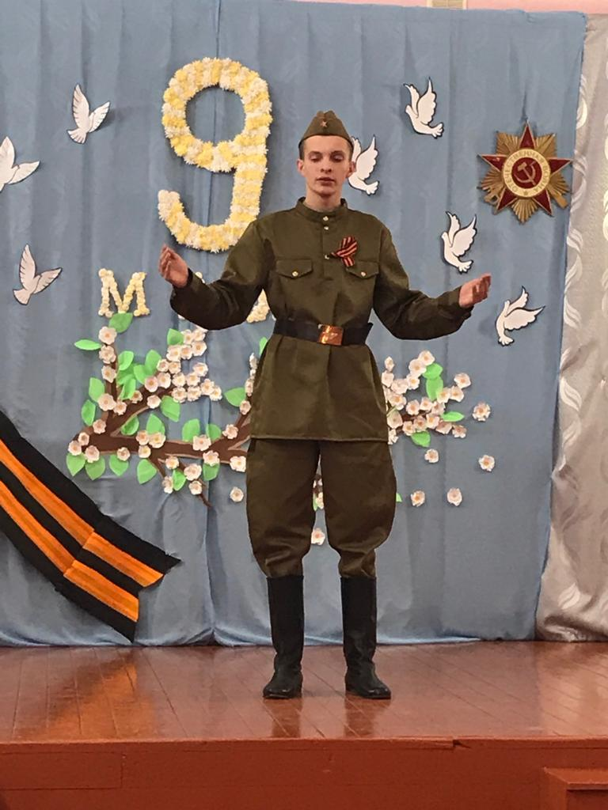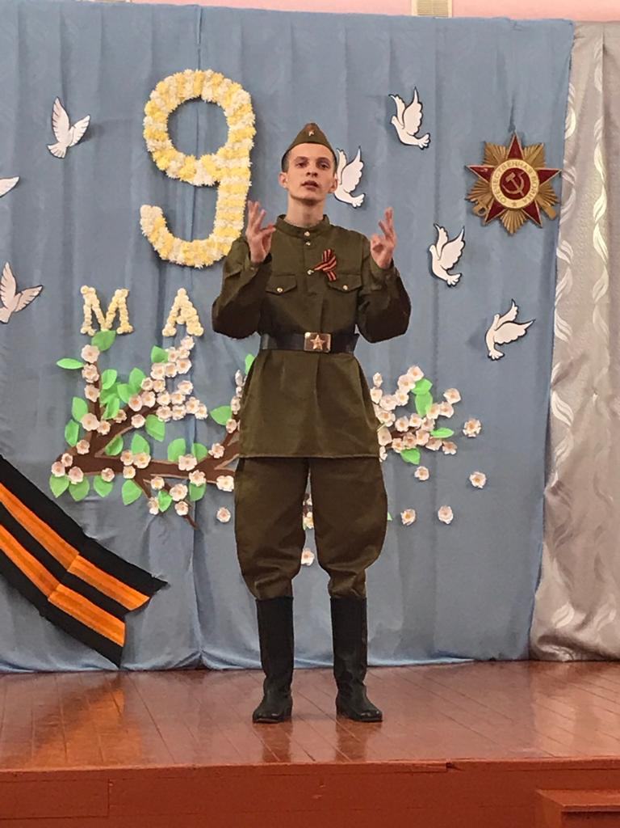
Ведущий 1. Наш «Фестиваль патриотической песни» подходит к концу. Нам от всей души хочется поблагодарить всех вас, дорогие участники фестиваля, за ваше прекрасное исполнение, а вас, дорогие зрители, за вашу поддержку и теплые аплодисменты! Здоровья вам, счастья, чистого и спокойного неба!
Ведущий 2. Война закончилась и пушки замолчали,
И годы сгладили великую беду.
И мы живём, и мы опять весну встречаем,
Встречаем День Победы, лучший день в году!
Ведущий 1. Мы завершаем наш фестиваль песней «День Победы».
Звучит песня «День Победы». (исп. Орлова Маргарита, Лысенко Никита, Павлова Ксения, Пономаренко Ирина.)
